墨杯式移印機刮墨不乾淨,問題處理

將可能造成刮墨不乾淨的可能原因整理如下墨杯式機構的組成原件有:
A:墨杯 主要組件有
- 墨杯塑膠本體:
長期浸泡於腐蝕性溶劑中,將可能引起本體膨脹變形,連帶對刀環形狀產生不良影響而造成刮墨不乾淨.
- 膠圈:
長時間浸泡於腐蝕性油墨中,將可能造成膠圈變質,變形,減少使用壽命建議每天下班前將墨杯清洗乾淨.
- 刀環:
刀鋒遭受撞擊,將可能造成刀鋒缺角,可用指甲背面輕觸環繞一圈檢查是否有缺損.
注意:使用不恰當的油墨,或添加物,有些油墨會添加物內含的粉狀顆粒過大過硬,都會影響刀環壽命.
正常使用刀環壽命至少可刮墨 200 萬次以上.
注意:不可以沒有裝設油墨或者過少量的油墨而進行空刮,將造成刀環嚴重受損

B:鋼版
- 鋼版的平面度必須在+-0.03mm 以內
- 鋼版刮墨時必須維持相同的刮墨位置,鋼版於 A 機台刮墨10000 次再至 B 機台刮墨 10000 次,極易因刮墨軌跡不同而漏墨.
- 一般硬度 62 度以上的鋼版將可連續刮墨 20 萬次,但硬度不足的鋼版將很快的造成漏墨.
- 鋼版重複研磨再製次數過多表面硬度下降,耐刮次數也將因此降低
- 單次沾墨圖文需與鋼版蝕刻圖文一致,每次刮墨時沒有讓膠頭沾墨的圖文易受到刮刀將油墨推往外圈,造成漏墨現象.

C:墨杯罩
墨杯罩底部裝設有強力磁鐵,高溫將會造成磁性消失或降低, 進而影響裝設墨杯罩於鋼版時不夠貼合而漏墨.

D:墨杯支架
(1)墨杯支架應水平鎖付,除非外力否則不易損壞. (2)支架下壓於墨杯罩時至少需有 2m

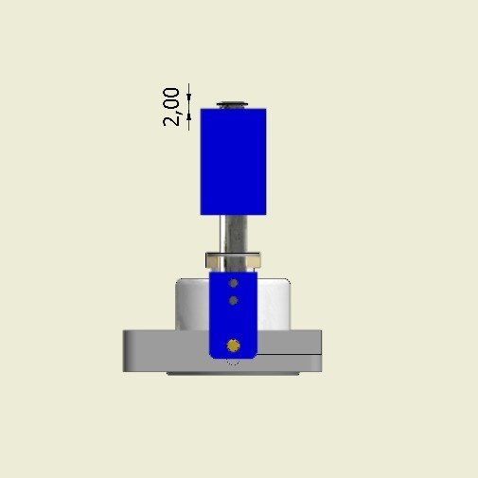

E:油墨
請使用移印專用之油墨與添加劑,色粉顆粒的大小與硬度將對刀環的壽命產生影響,不適合的油墨或添加劑,刮墨第一次即會造成刀環的嚴重受損而漏墨.

F:鋼版座的水平
此一條件通常在出廠前即檢驗完成,透過來回刮墨,墨杯架支柱上緣凸出的尺寸即可了解鋼版座的水平.
